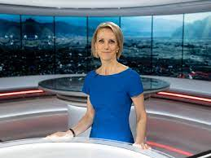
UUTIS LINKKEJÄ
1.helsingin sanomat Helsingin Sanomat, lyh. HS, on levikiltään Suomen suurin tilattava sanomalehti. Sen omistaa Sanoma-konserniin kuuluva Sanoma Media Finland.
2.yle uutiset Yle Uutiset on Ylen suomalainen uutistuotantoyksikkö. Yle Uutiset tuottaa uutisia myös saameksi, venäjäksi ja englanniksi. Toisella kansalliskielellä, ruotsilla, tuottaa uutisia Svenska Yle -yksikkö.
3.mtv uutiset on MTV uutisbrändi. Saman nimen alla tuotetaan uutissisällöt ja -lähetykset niin televisioon, radioon kuin verkkoonkin. MTV Uutisten vastaava päätoimittaja on Tomi Einonen.

Uutistoimittaja
Maanantai | Tiistai | Keskiviikko | Torstai | Perjantai
mustamakkara  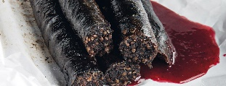 | pinaattikeitto   | pizza   | makkarasoppa  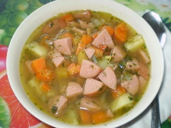 | nakit ja muussi  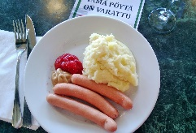
LOPPU

